附件1：参考教材
试题一：导论第二点“马克思主义中国化时代化的内涵”，【内容见教材P4-6】；
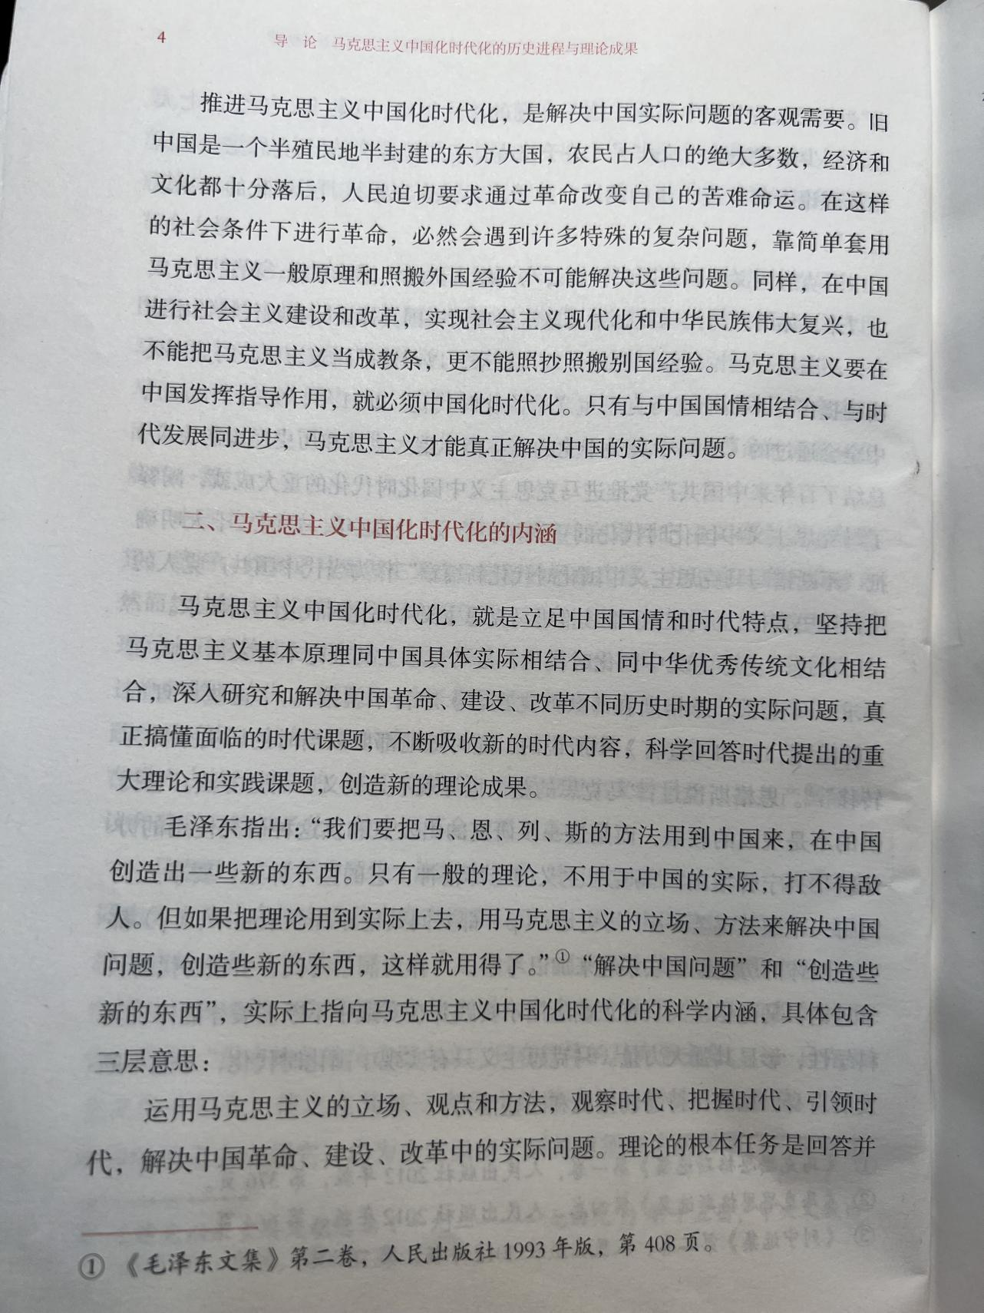
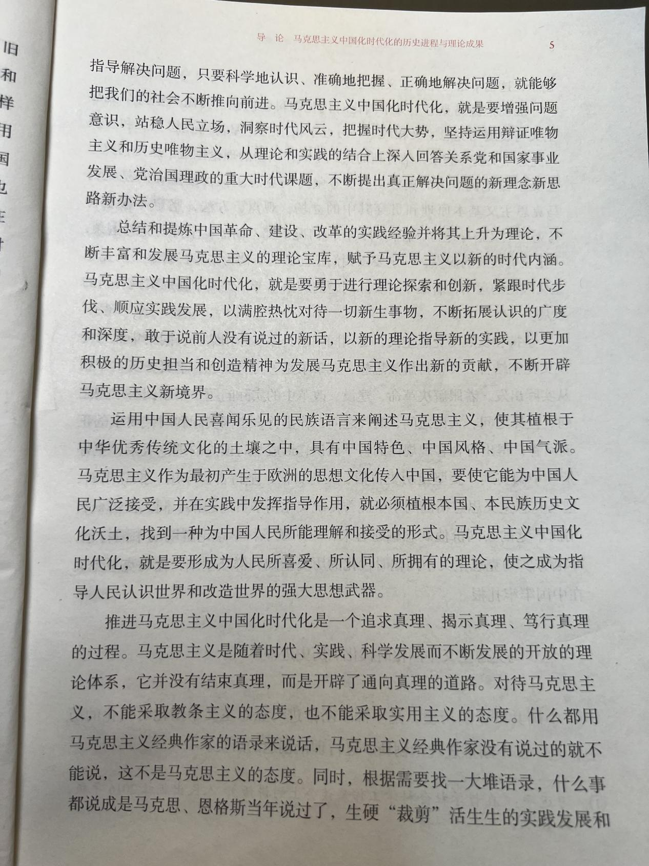
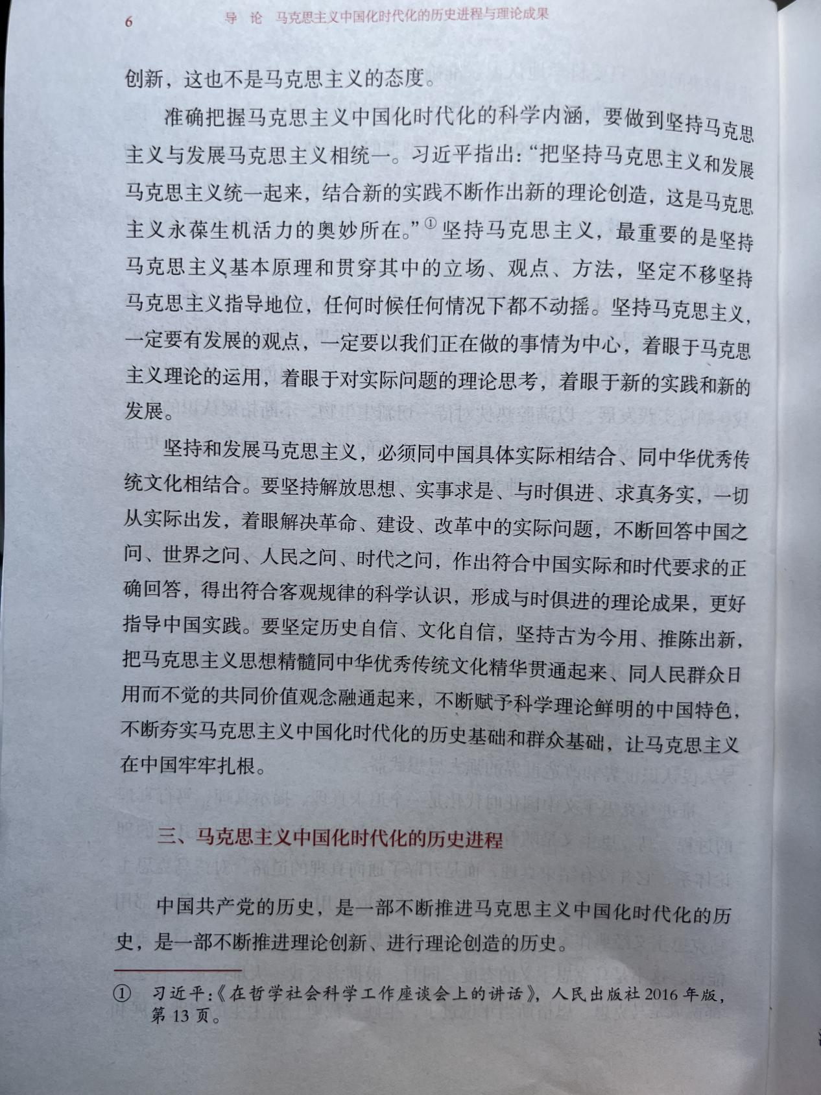

试题二：第三章第三节第二点“确立社会主义基本制度的重大意义”，【内容见教材P89-91】；
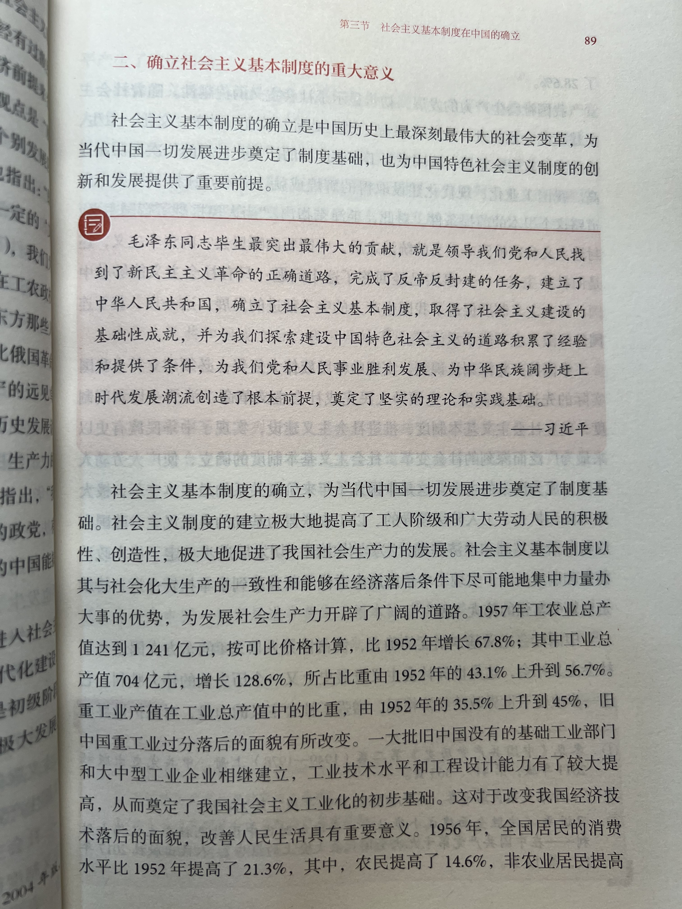
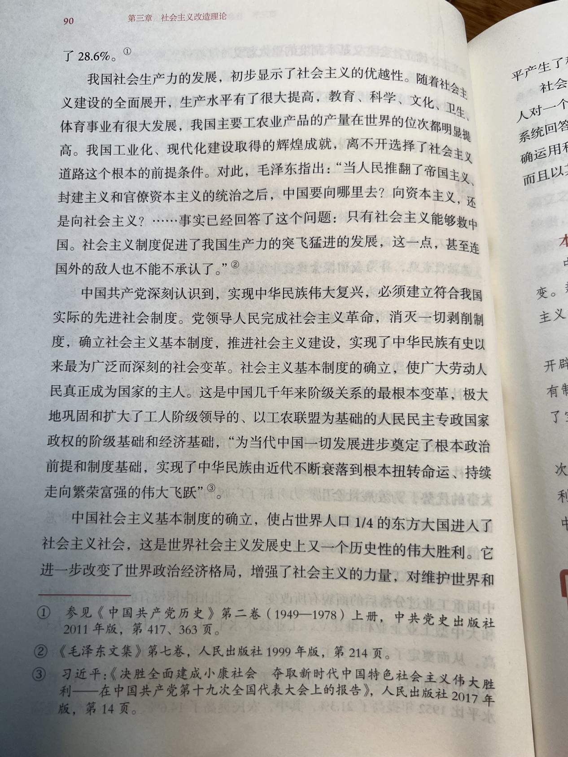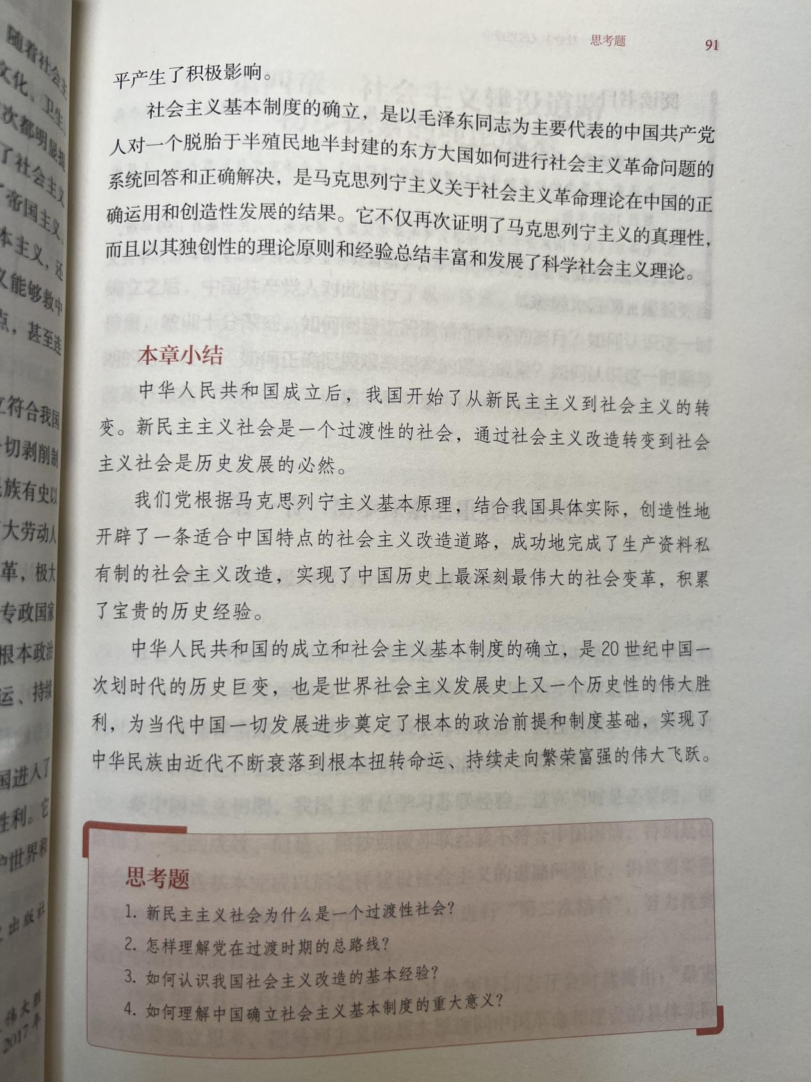

试题三：第五章第二节第四点“中国特色社会主义理论体系在新时代的新篇章”，【内容见教材P146-148】；
